TP 1 Structure de données

Monteilhet Gautier
Champredonde Adrien

1) Présentation générale

Objectif :

Ce tp a pour objectif de récupérer d’un fichier une matrice contenant différents coûts de production par usine en fonction des périodes. Et ensuite de créer une liste chaînée des K valeurs (coût de production) les plus faibles. Enfin avec la possibilité de supprimer une usine de la liste chaînée et de pouvoir sauvegarder la liste dans un fichier.

Structure de données :

coutProd periodenumero

NIL

l
coutProd periodenumero
coutProd periodenumero

Organisation du code source :

liste.h Structure de la liste et de l’usine avec en plus les prototypes des fonction traitant la liste.
liste.c Fonctions : - NouvelleListe
- InsererEnTete
- InsererEnFin
- LibererListe
- AfficherListe
- LibererElt
- SupprElt
- SupprPremierElt

1
tp1.h Prototypes

tp1.c Fonctions : - TriTab
- Chargement
- AfficherMatrice
- LibererMatrice
- ConvertirMatrice
- SupprUsine
- Sauvegarde
- Global

tp1main.c Programme principale

2) Présentation de chaque fonction

liste.c

InsererEnTete :
On alloue l'espace mémoire nécessaire pour créer un maillon m;

Si aucune mémoire n’est trouvée pour ce nouveau maillon alors
On affiche un message d'erreur;
On quitte le programme avec un code d'erreur;
fsi ;

La période de la structure usine prend la valeur de la période de l’usine en entrée ;
Le coût de production de la structure usine prend la valeur du coût de production de l’usine en entrée ;
Le numéro de la structure usine prend la valeur du numéro de l’usine en entrée ;
Le pointeur suivant dans le maillon m pointe sur la tête de liste ;
On retourne le maillon m qui est le premier élément de la liste;
Fin ;

2
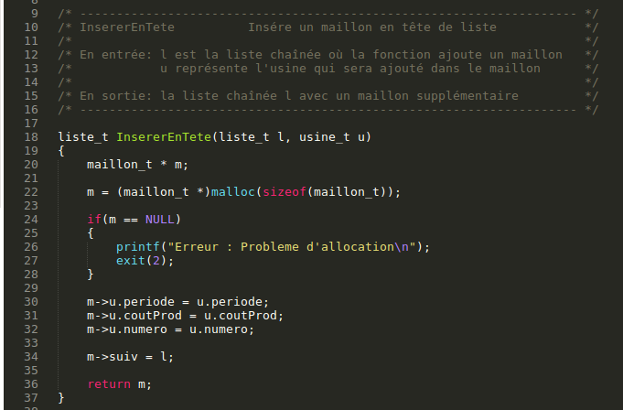

InsererEnFin :
On alloue l'espace mémoire nécessaire pour créer un maillon m;
Si aucune mémoire n’est trouvée pour ce nouveau maillon alors
On affiche un message d'erreur;
On quitte le programme avec un code d'erreur;
fsi ;
On met le pointeur suivant du nouveau maillon égale à NIL ;
La période de la structure usine prend la valeur de la période de l’usine en entrée ;
Le coût de production de la structure usine prend la valeur du coût de production de l’usine en entrée ;
Le numéro de la structure usine prend la valeur du numéro de l’usine en entrée ;
Si la liste l n’est pas vide alors
le pointeur a pointe sur la tête de liste ;
Tant que a ne pointe pas sur le dernier maillon de la liste faire
a pointe sur le maillon suivant ;
ftq ;
On fait pointer le pointeur suiv du dernier maillon de la liste vers notre nouveau maillon m ;
Sinon
le pointeur l pointe sur le nouveau maillon pointé par m ;
fsi ;
On retourne la liste l;
Fin ;

3
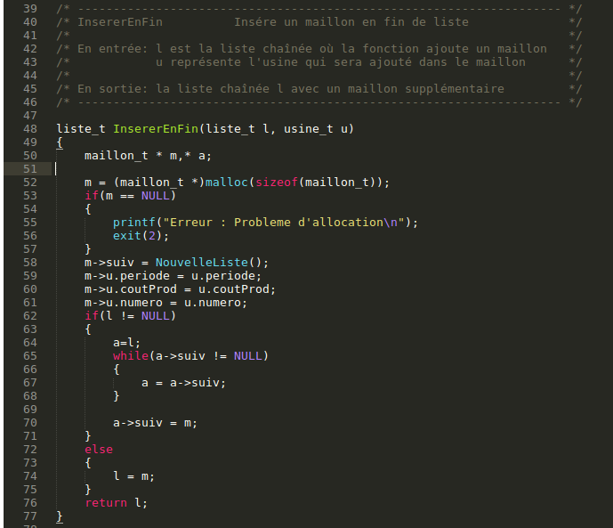

NouvelleListe :
On retourne NIL ;
Fin ;

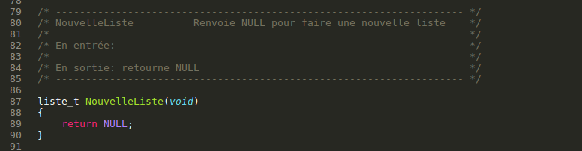

4

LibererListe :
Tant que la liste l n’a pas été parcourue en entière faire
On libère l'espace mémoire occupé par maillon pointé par l;
Le pointeur l pointe sur le maillon suivant;
ftq ;
Fin ;

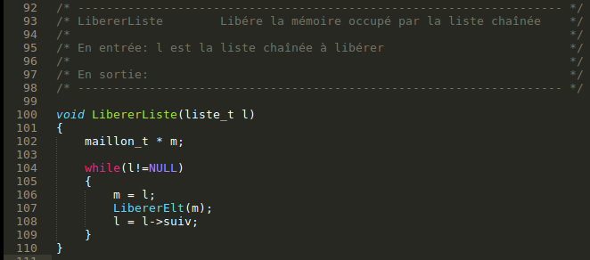

LibererElt :
On libère l’espace mémoire pointé par m :
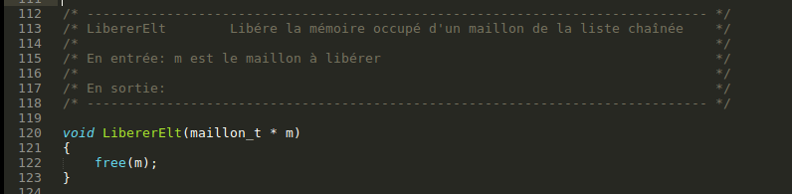
Fin ;

5

SupprPremierElt :
Si la liste n’est pas vide alors
Le pointeur m pointe sur le premier maillon de la liste;
Le pointeur l pointe sur le maillon suivant;
On libère l'espace mémoire occupé pointé par m;
Sinon
Le pointeur l prend la valeur NIL;
fsi ;
On retourne la liste l;
Fin ;
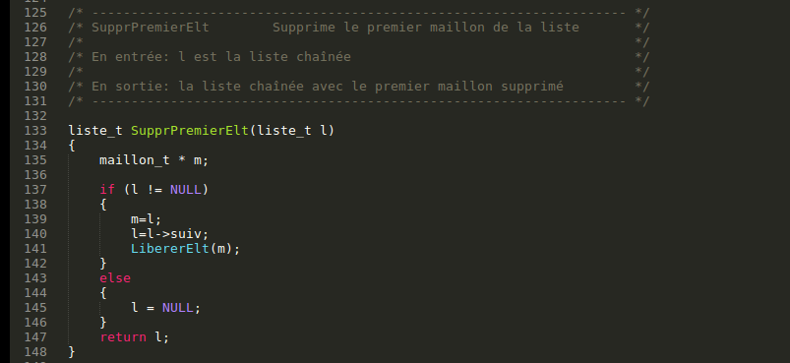

SupprElt :
Le pointeur suivant du maillon pointé par prec pointe sur le maillon suivant le maillon à supprimer;
On libère l'espace mémoire occupé par le maillon pointé par suppr;
On retourne le pointeur prec;
Fin ;



6

AfficherListe :
Si l est vide alors
On affiche que la liste est vide;
Sinon
Tant que la liste n’a pas été parcourue en entière faire
On affiche l’usine du maillon pointé par l;
l pointe sur le maillon suivant ;
ftq ;
Fsi ;
Fin ;



7
tp1.c

ConvertirMatrice :
On créer une nouvelle liste l;
On créer un tableau tab trié en fonction du tableau mat;
On parcourt le tableau avec un pas de un, faire
on insère en fin de la liste l, la valeur du tableau où nous sommes situés;
ftq ;
On retourne la liste l;
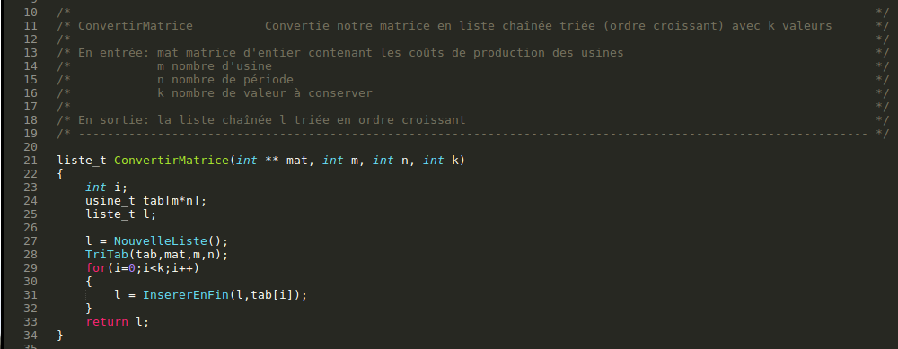
TriTab :
Pour li allant de 0 à m-1 faire
Pour co allant de 0 à n-1 faire
La période prend la valeur de co;
Le coût de production prend la valeur de la matrice avec les indices li et co ;;
Le numero prend la valeur de li;
On incrément cpt de 1;
ftq ;
ftq ;
On initialise estTrie à -1;
On initialise cour à 0;
Tant que estTrie vaut -1 faire
Pour i allant de 0 à m*n -2 faire
Si le coût de production à l’indice i est strictement supérieur au coût de production à l’indice i+1 alors
On échange la période à l’indice i avec la période à l‘indice i+1 ;
On échange le coût de production à l’indice i avec la période à l‘indice i+1 ;
On échange le numéro à l’indice i avec le numéro à l‘indice i+1 ;
On initialise cour à -1;
Fsi ;
ftq ;
si cour est égal à -1 alors
on met la valeur 0 à cour;
sinon
on met la valeur 1 à estTrie;
fsi ;
ftq ; 8
Fin ;

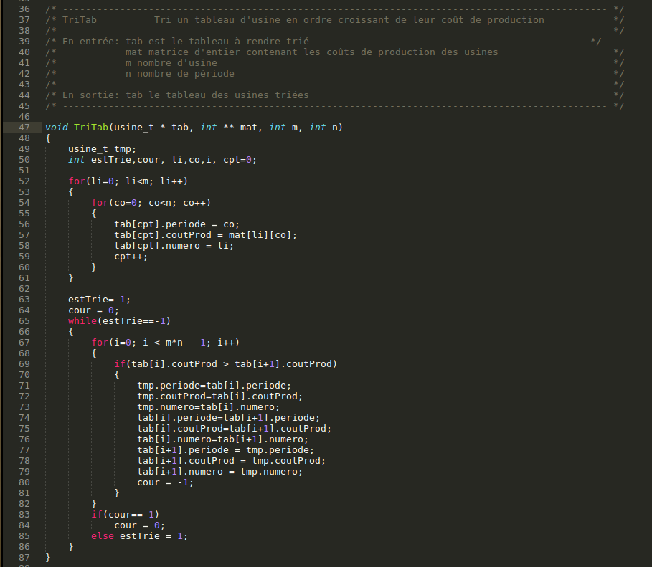

Chargement :
On ouvre le fichier f en mode lecture;
Si l’ouverture n’a pas marché alors
On affiche un message d'erreur;
On quitte le programme avec un code d'erreur;
fsi ;
Lecture des entiers m et n de la première ligne du fichier f;
On alloue de l'espace mémoire à la matrice mat;
Si l’allocation n’a pas marché alors
On affiche un message d'erreur;
On quitte le programme avec un code d'erreur;
fsi ;
Pour i allant de 0 à m-1 faire
On alloue de l'espace mémoire pour la tableau d'entier mat;
Si l’allocation n’a pas marché alors 9
On affiche un message d'erreur;
On quitte le programme avec un code d'erreur;
fsi ;
Pour j allant de 0 à n-1 faire
On ajoute dans le tableau le coût de production du fichier;
ftq ;
ftq ;
On ferme le fichier f;

On retourne la matrice mat ;
Fin ;



10
AfficherMatrice :
Pour i allant de 0 à m-1 faire
Pour j allant de 0 à n-1 faire
On affiche la valeur de la matrice avec les indices i et j;
ftq ;
ftq ;
Fin ;



LibererMatrice :
Pour i allant de 0 à m-1 faire
Libération de l'espace mémoire occupé par mat[i];
ftq ;
Libération de l'espace mémoire occupé par la matrice mat;



11

SupprUsine :
Tant que la liste n’est pas vide et que le maillon de tête a un numéro d’usine est égale à u faire :
On supprime le premier élément de la liste l;
ftq ;
Si l n’est pas vide alors
Le pointeur a pointe sur la tête de la liste ;
Tant que le pointeur ne pointe pas sur l’avant dernier maillon de la liste faire
Si le numéro d’usine du maillon suivant de a vaut u alors
On supprime le maillon suivant du maillon pointé par a;
Sinon
a pointe sur le maillon suivant ;
fsi ;
ftq ;
fsi ;

On retourne la liste l;
Fin ;



12

Sauvegarde :
On ouvre le fichier en mode écriture;
Si l’ouverture n’a pas marché alors
On affiche un message d'erreur;
On quitte le programme avec un code d'erreur;
fsi ;
Tant que l ne vaut pas NIL faire
On écrit dans le fichier les informations du premier élément de la liste l;
l pointe sur le maillon suivant ;
ftq ;
On ferme le fichier f;
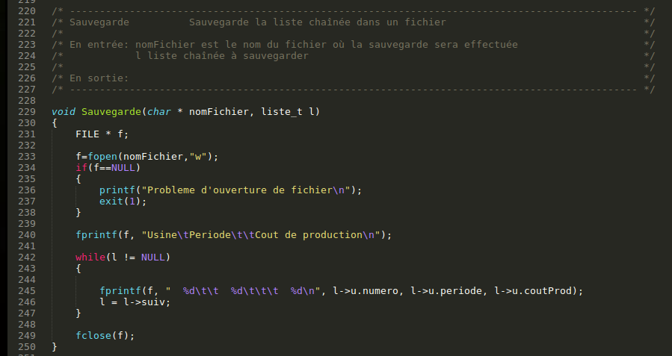

Global :
On crée la matrice mat en fonction du fichier donné;
Si k est supérieur à m*n alors
k prend la valeur m*n;
fsi ;
On affiche la matrice mat;
On convertie la matrice mat en liste chaînée avec k usines;
On affiche la liste l;
On supprime l'usine 1 dans la liste l;
On affiche la liste l;
On sauvegarde la liste l dans un fichier;
On libère l'espace mémoire occupé par la matrice mat
On libère l'espace mémoire occupé par la liste l;

13
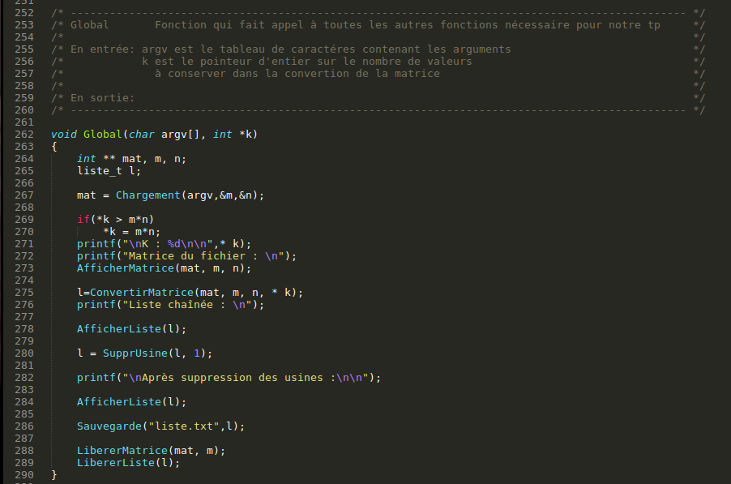

tp1main.c :

main :
Si le nombre d'argument est strictement inférieur à 2 ou strictement supérieur à 3 alors
On affiche un message d'erreur;
On quitte le programme avec un code d'erreur;
fsi ;
Si le nombre d'argument est égal à 2 alors
l'entier k prend la valeur 0;
Sinon
k prend la valeur de l'argument donné en paramètre
fsi ;
On appel le programme principal;
On retourne 0;
Fin ;

14

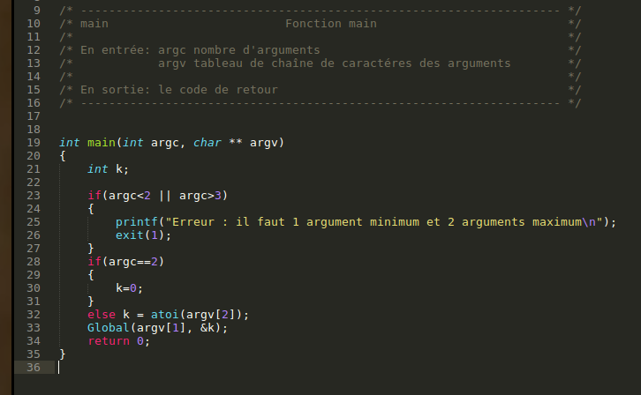

15
3) Compte rendu d’exécution

Makefile :
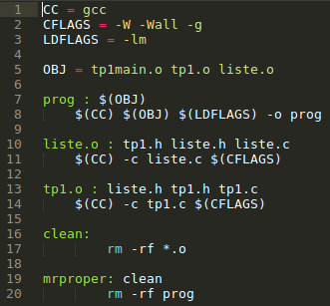

Les cas particuliers : - fichier qui n’existe pas
- k inférieur ou égal à 0
- k supérieur au nombre possible
- absence de k
- matrice vide
- suppression d’une usine pas présente

Le fichier n’existe pas :
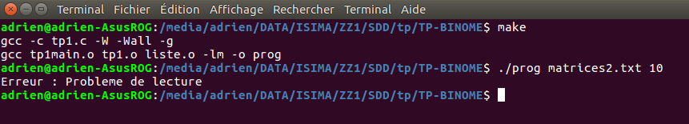

k ne correspondant pas aux attentes :

matrice.txt :
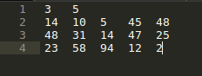

16

Sans k on prend aucune valeur.

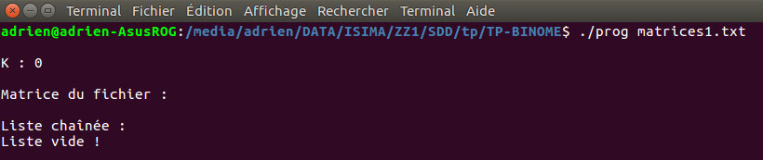

Avec k supérieur au nombre max de valeurs.

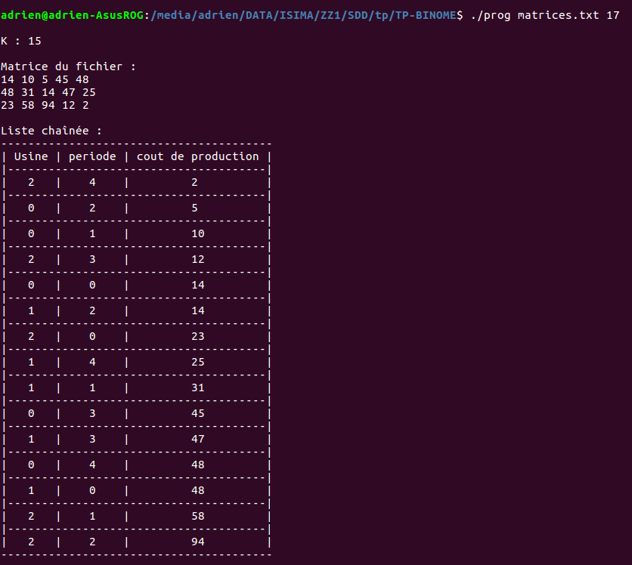

17
Avec k inférieur ou égale à 0 :

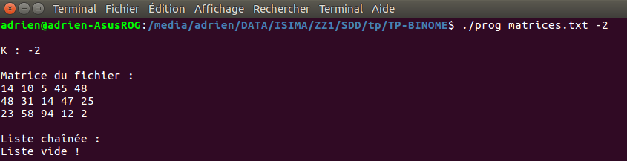

Matrice vide :

Suppression d’une usine pas présente :
Dans notre cas nous voulons supprimer l’usine numéro 1.
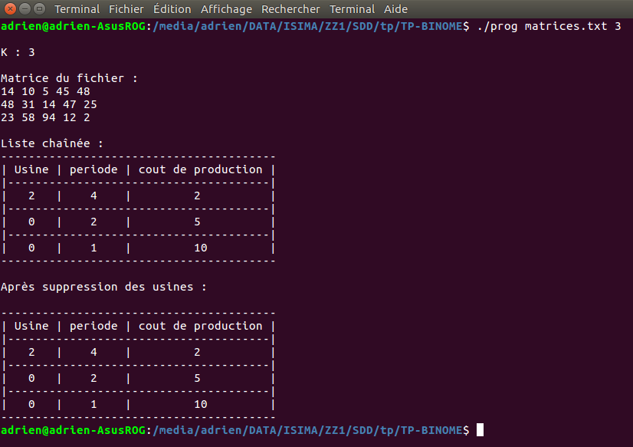
18

